Beispiel

Arbeitshilfe zum Umgang mit dem Corona-Virus für paritätische Träger von Einrichtungen der Hilfen zur Erziehung

Übersicht:
1. Hygienemaßnahmen 1
2. Betrieblichen Pandemieplanung 1
3. Gesundheitsamt 1
4. Einrichtungsaufsicht 1
5. Quarantäne der Einrichtung 1
6. Bewegungsräume 1
7. Personalmangel 1
8. Betriebs-teil-schließungen 1
9. organisatorischen Maßnahmen 1
10. Informationen zum Corona-Virus 1

Hygienemaßnahmen
Hygienetipps: https://www.infektionsschutz.de/hygienetipps.html
- nach Möglichkeit zusätzliche Händedesinfektionsmöglichkeiten in den Einrichtungen schaffen
- regelmäßiges und häufiges (anlassbezogenes) Händewaschen mit Wasser und Seife für 20 Sekunden.
- sich nicht ins Gesicht fassen
- nach dem Schnäuzen der Nase die Hände waschen
- konsequente Husten- und Niesetikette pflegen: in ein Papiertaschentuch oder zumindest in Ärmel / Ellenbeuge husten oder niesen, nicht aber in die Hand und auch nicht in den Raum
- benutzte Papiertaschentücher entsorgen, am besten in einen Mülleimer mit Deckel
- Stofftaschentücher sind ungeeignet
- auf Händeschütteln verzichten
- regelmäßiges Lüften der Räume (auch zur Senkung der Viruslast anderer Erreger)
- Abstand halten zu Erkrankten (2 Meter)
- bei Erkältungssymptomen (auch Halskratzen / Halsschmerzen) zuhause bleiben, nicht zur Arbeit erscheinen, sondern stattdessen telefonisch Hausarzt kontaktieren
- für alle Personen über 60 Jahre und für chronisch Kranke wird gemäß den Empfehlungen der Ständigen Impfkommission am Robert Koch-Institut eine Impfung gegen Pneumokokken-Infektionen und gegen Keuchhusten empfohlen -> diese sollten spätestens jetzt verabreicht werden.

Kontaktreduzierung hilft Infektionsketten zu unterbrechen
COVID-19: Optionen für Maßnahmen zur Kontaktreduzierung in Gebieten, in denen vermehrt Fälle bekannt wurden: https://www.rki.de/DE/Content/InfAZ/N/Neuartiges_Coronavirus/Kontaktreduzierung.html

Betrieblichen Pandemieplanung
Wir empfehlen betriebseigene Pandemie-Pläne zu erstellen, in denen verschiedene Szenarien (z.B. Quarantäne von Wohngruppen, Ausfall des pädagogischen Personals) vorbereitet werden.
Wir empfehlen einrichtungsübergreifende Pläne zu erstellen zur gegenseitigen Unterstützung, z.B. bei Versorgung mit Nahrungsmitteln, Vertretungsregelungen etc. (gegebenenfalls auch trägerübergreifend).
Für eine allgemeine betriebliche Pandemieplanung gibt es eine Handreichung mit 10 Tipps der Gesetzlichen Unfallversicherung (DGUV):
https://vdsi.de/media/dguv_pandemieplanung.pdf
Checkliste zur Erstellung eines betrieblichen Pandemieplans Siehe Nationaler Pandemieplan, Kapitel 8 ab Seite 67 ff:
https://edoc.rki.de/bitstream/handle/176904/187/28Zz7BQWW2582iZMQ.pdf?sequence=1&isAllowed=y
Checkliste zur betrieblichen Pandemieplanung von Haufe:
https://www.haufe.de/arbeitsschutz/gesundheit-umwelt/coronavirus-pandemieplanung-im-unternehmen/checkliste-betriebliche-pandemieplanung_94_510404.html
Pandemieplan Brandenburg:
https://msgiv.brandenburg.de/sixcms/media.php/9/MSGIV_COVID_19_Pandemieplan_Brandenburg_Stand_2020_03_06.pdf

Gesundheitsamt
Anweisungen des Gesundheitsamtes z.B. zur Durchführung von Quarantänemaßnahmen sind bindend, Verstöße können zu Geldbußen führen.
Arbeitszeitgesetze oder Grundrechte, wie die Bewegungsfreiheit, können außer Kraft gesetzt werden.
Gesundheitsämter veröffentlichen ihre aktuelle Verfahrensweise auf der jeweiligen Homepage. die Vorgehensweise der verschiedenen Ämter in (hier Bundesland ergänzen) ist zur Zeit sehr unterschiedlich, teilweise werden Kontaktpersonen von Erkrankten in Quarantäne geschickt und ihre Angehörigen gehen weiter in die Öffentlichkeit, teilweise werden ganze Ortschaften für 14 Tage in Quarantäne genommen.
Für den Fall, dass Wohngruppen unter Quarantäne gestellt werden, ist also sehr genau zu prüfen, welche Auflagen damit verbunden sind.

Ansprechpartner*innen im Gesundheitsamt
Die Steuerung des Verfahrens zur Unterbrechung von Infektionsketten liegt beim örtlichen Gesundheitsamt. Dieses hat die Aufgabe, die Situation vor Ort zu beurteilen und zu entscheiden, wie mit der Situation umzugehen ist.
Das Gesundheitsamt trifft die weiteren erforderlichen Maßnahmen. Das Gesundheitsamt hat insbesondere auch die Maßnahmen zum Schutz des Personals zu treffen, wenn sich in der Einrichtung Kinder/Jugendliche in Quarantäne befinden.
Falls Sie nicht wissen, welches Amt für Sie konkret zuständig ist, stellt das Robert-Koch-Institut auf seiner Homepage eine „Suchmaschine“ zur Verfügung:
https://tools.rki.de/plztool/
Aktuell sind die Gesundheitsämter sehr belastet und ggf. schwer zu erreichen. Deshalb verweisen wir auch auf die Informationen der folgenden Institutionen:
Robert Koch Institut
https://www.rki.de
Bundesministerium für Gesundheit
https://www.bundesgesundheitsministerium.de
Bundeszentrale für gesundheitliche Aufklärung
https://www.bzga.de
Gesundheitsministerium (hier das Bundesland ergänzen und entsprechenden Link angeben)

Weiträumig informieren und vor Ort handeln
Bitte achten Sie ebenfalls auf die amtlichen Informationen vor Ort. Auch wenn teilweise bundeseinheitliche Empfehlungen ausgesprochen werden oder landesweit einheitliche Maßgaben getroffen werden, ist der Umgang mit dem Corona-Virus in der jeweiligen Einrichtung eine individuelle Entscheidung vor Ort.
Wir empfehlen betriebsinternen und betriebsübergreifende Maßnahmen regional und vor Ort zu koordinieren und zu entscheiden.
Wir empfehlen außerdem die Vernetzung trägerübergreifend vor Ort, z.B. über den Verteiler der AG 78 um sich im Notfall gegenseitig unterstützen zu können.

Infektionsschutz
Die Geschäftsführungen der Träger von Einrichtungen nach § 45 Abs. 1 SGB VIII haben die Gesamtverantwortung für die Einhaltung des Infektionsschutzes. Sie müssen die entsprechenden Hygienepläne erstellen und für die Umsetzung des präventiven Gesundheitsschutzes sorgen.

Welche Meldepflichten bestehen?
Verdachtsfälle sind dem Gesundheitsamt zu melden (§ 34 IfSG analog) und alle weiteren Maßnahmen abzusprechen.
Ärztlich eingestufte Verdachtsfälle und nachweislich Erkrankte sowie etwaige Maßnahmen des Gesundheitsamtes sind als „besonderes Vorkommnis“ nach § 47 Nr. 2 und 3 SGB VIII der Einrichtungsaufsicht zu melden.

Einrichtungsaufsicht
Die Einrichtungsaufsicht des (hier entsprechend zuständige Behörde angeben) ist nach eigenen Angaben in Krisensituationen (hier Kontakt angeben) zu erreichen. Sie ist zeitnah über Ereignisse wie Quarantäne oder Personalmangel zu informieren.

Quarantäne der Einrichtung
- Es ist sinnvoll schon präventiv auf Mitarbeiter*innen zuzugehen, wer bereit wäre, sich in eine Quarantänesituation zu begeben und darin für einen längeren Zeitraum zu verweilen.
- Aktuell müssen wir davon ausgehen, dass die zum Zeitpunkt im Dienst befindliche Fachkraft (und auch alles sonstige Personal in der WG) mit in Quarantäne genommen wird und bis zu 14 Tage dort verbleiben soll. Zur Entlastung ist es trägerseitig sinnvoll zu prüfen, ob noch eine weitere pädagogische Fachkraft mit einzieht, um Entlastung zu bieten.
- Teilweise gibt es Modelle, in denen sich Fachkräfte wochenweise abwechseln und zwischen häuslicher Quarantäne und Einrichtungsquarantäne auf direktem Weg und ohne weiteren Kontakt mit dem eigenen Fahrzeug pendeln.
- Ist die Anwesenheit von Mitarbeiterinnen, Mitarbeitern und Kindern und Jugendlichen in den jeweiligen Gruppen aktuell gut dokumentiert, sodass bei Verdachtsfällen schnell und verlässlich die Kontaktpersonen identifiziert werden können?
- Kann Erkrankten im Notfall ein eigener Sanitärbereich bereitgestellt werden?
- Konkrete Maßnahmen werden durch das Gesundheitsamt festgelegt.

Bewegungsräume
Wir raten dringend für den Quarantäne-Fall mit dem Gesundheitsamt Bewegungsräume bzw. -zeiten für die Betreuten zu verhandeln, weil es sehr angespannt werden kann, wenn unsere jungen Menschen so lange räumlich beengt bleiben.

- Für den Quarantänefall ist es sinnvoll, ggf. auch „pädagogisch weniger wertvollere“ Angebote mit Spaßcharakter z.B. durch Medienkonsum vorzuhalten.
- Lagerkoller vermeiden, indem Bewegungsräume und -zeiten mit dem Gesundheitsamt vereinbart werden.
- Für Trebegänger*innen sollten Regelungen vereinbart werden – z.B. eigene Bereiche oder Gruppen, da diese ein erhöhtes Infektionsrisiko in die Einrichtung bringen.
- Können zusätzliche Einzelzimmer geschaffen werden, im Fall einer Infektion oder Quarantäne, um die Ansteckungsgefahr zu vermindern?

Personalmangel
Für den Fall, dass Personal in Größenordnung ausfällt und eine Versorgung von Angeboten nicht mehr möglich ist, macht es Sinn Einrichtungs- oder auch Trägerübergreifende Bündnisse zu schließen. Dafür bieten sich beispielsweise die regionalen AG 78 an.
Die Einrichtungsaufsicht ist über Personalmangel zu informieren.
- Können Kinder und Jugendlichen nach Hause beurlaubt werden?
- Können Einrichtungen gegebenenfalls zusammengelegt werden, wenn die Betreuung anders nicht mehr sichergestellt werden kann?

Betriebs-teil-schließungen
- Ist der Versicherungsschutz des Betriebes gewährleistet? Paritätische Einrichtungen könnten ggf. auf Unterstützung des Union-Versicherungsdienstes zurückgreifen: Hr. Pietsch Tel. 05231 603-172 bzw. E-Mail: ulrich.pietsch@union-paritaet.de zur Verfügung.

- Ist die Liquidität des Betriebs gesichert, wenn Personalausfall im Betrieb oder in den Behörden zu Zahlungsverzögerungen führen?

organisatorischen Maßnahmen
- Sind die innerbetrieblichen Verfahrensweisen zum präventiven Gesundheitsschutz festgelegt und aktuell?
- Sind Hygienepläne erstellt?
- Ist das Personal belehrt und sind alle betreuten Kinder und Jugendliche altersentsprechend informiert/belehrt?
- Sind alle Kontaktdaten des Trägers aktuell und der Einrichtungsaufsicht gemeldet?
- Sind alle wesentlichen Angaben (Namen, Adressen, Kontaktdaten) aller Kinder / Jugendlichen sowie der Beschäftigten auf dem aktuellen Stand?
- Ist die Informationsweitergabe bis zur Leitung der Einrichtung sowie den Trägerverantwortlichen verbindlich geregelt und sichergestellt?
- Müssen Krisenpläne, Vertretungsregelungen überarbeitet oder angepasst werden, um bei Personalausfällen die Betreuung der Kinder sicherzustellen?
- Besteht in Einzelfällen die Möglichkeit, Kinder und Jugendliche in Absprache mit dem fallzuständigen Jugendamt und den Personensorgeberechtigten anderweitig unterzubringen?

Informationen zum Corona-Virus
Umgang mit Symptomen
- Wenn unspezifische Allgemeinsymptome oder Atemwegsprobleme jeglicher Schwere auftreten und in den letzten vierzehn Tage vor Erkrankungsbeginn Kontakt zu einem bestätigten an COVID-19 Erkrankten bestand oder man sich bei genannten Symptomen in den letzten 14 Tagen in einem Risikogebiet aufgehalten hat -> telefonisch Kontakt mit dem Hausarzt oder dem kassenärztlichen Bereitschaftsdienst unter 116 117 aufnehmen
Schaubild Symptome:
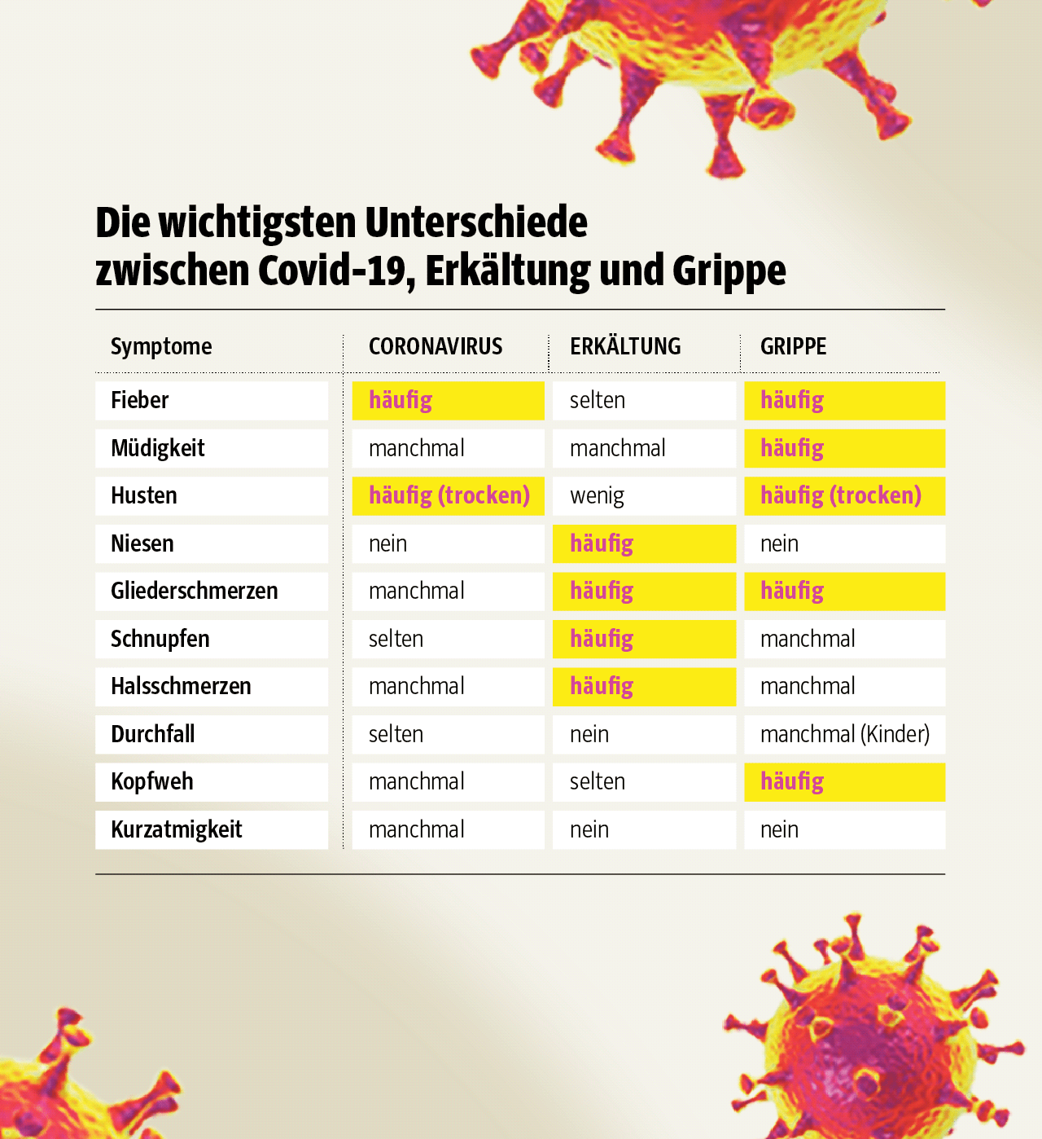 Quelle: SZ-Grafik; Quellen: WHO, CDC, SZ.
Was tun im Fall einer (mutmaßlichen) Erkrankung eines Betreuten oder Mitarbeiter/in?
- Person isolieren (separater Raum, Körperkontakt vermeiden, Abstand halten)
- Gesundheitsamt informieren. Das Gesundheitsamt übernimmt das Fallmanagement
- Personensorgeberechtigte informieren
- Landesjugendamt informieren (Meldepflichten beachten)
- belegende Jugendämter und örtlich zuständigen Träger informieren

Allgemeine Infos zum Corona-Virus
SARS-CoV-2 Steckbrief zur Coronavirus-Krankheit-2019 (COVID-19): https://www.rki.de/DE/Content/InfAZ/N/Neuartiges_Coronavirus/Steckbrief.html

Antworten auf häufig gestellte Fragen zum Coronavirus SARS-CoV-2: https://www.rki.de/SharedDocs/FAQ/NCOV2019/FAQ_Liste.html

Informationen der Landesjugendämter
Schreiben der Einrichtungsaufsicht Brandenburg vom 28.2.2020
https://mbjs.brandenburg.de/media_fast/6288/27-20_anlage_corona_schreiben_an_gemeinschaftseinrichtungen.pdf
Schreiben Landesjugendamt Schleswig-Holstein vom 3.3.2020
https://www.schleswig-holstein.de/DE/Landesregierung/VIII/_startseite/Artikel_2020/I/200129_Grippe_Coronavirus_material/Dokumente/informationen_traeger_einrichtungen_kinder_jugend.pdf;jsessionid=390A5CE2A0AC04CC489F2C013832646E.delivery1-master?__blob=publicationFile&v=1

Schreiben Landesjugendamt Niedersachsen vom 6.3.2020
https://soziales.niedersachsen.de/download/152736

Schreiben Bayrisches Staatsministerium vom 9.3.2020
200309_Handlungsempfehlung Corona_Bayrisches_Staatsministerium.pdf

Infos zum Arbeitsschutz
Informationen der Unfallversicherung: https://www.dguv.de/de/praevention/themen-a-z/biologisch/neuartiges-coronavirus-2019-ncov/index.jsp

Infos zum Arbeitsrecht
Coronavirus: Arbeitsrechtliche Auswirkungen: https://www.bmas.de/DE/Presse/Meldungen/2020/corona-virus-arbeitsrechtliche-auswirkungen.html

Paritätische Informationen
ergänzen

https://www.sueddeutsche.de/gesundheit/coronavirus-symptome-grippe-erkaeltung-1.4840985.

